**Trường tiểu học A Tân Phú cấp phát 390 phần quà trung thu cho học sinh của trường**

Ngày 23-9-2023, Trường tiểu học A Tân Phú kết hợp với Đoàn thiện nguyện thành phố Hồ Chí Minh tổ chức cấp phát 390 phần quà trung thu cho học sinh của trường.

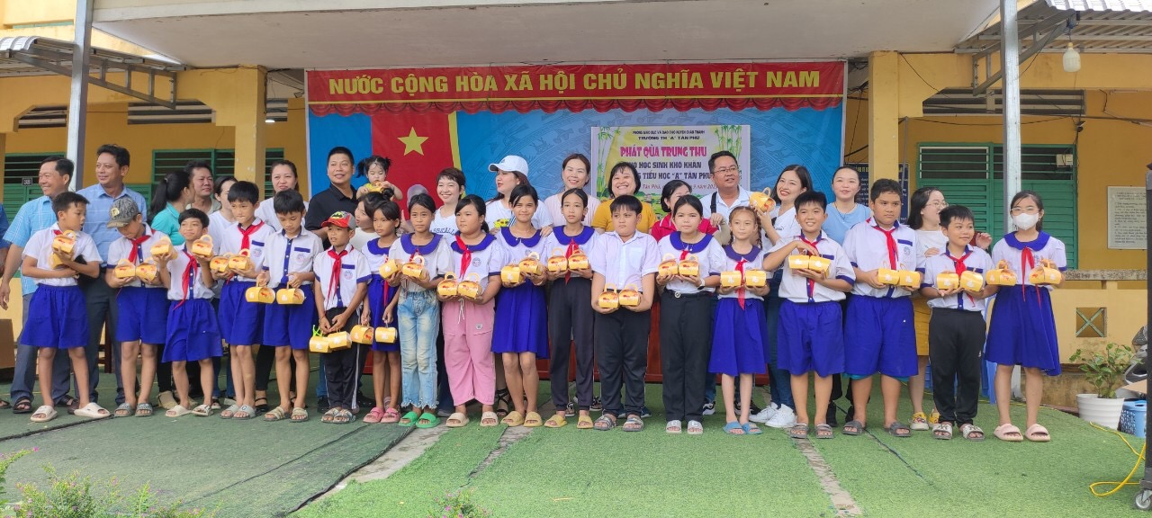

Mỗi suất quà gồm 2 phần bánh trung thu, trị giá mỗi phần quà 80.000 đồng, tổng kinh phí của đợt cấp phát quà lần này trên 30.000.000 đồng, do đoàn thiện nguyện Thành phố Hồ Chí Minh hỗ trợ.

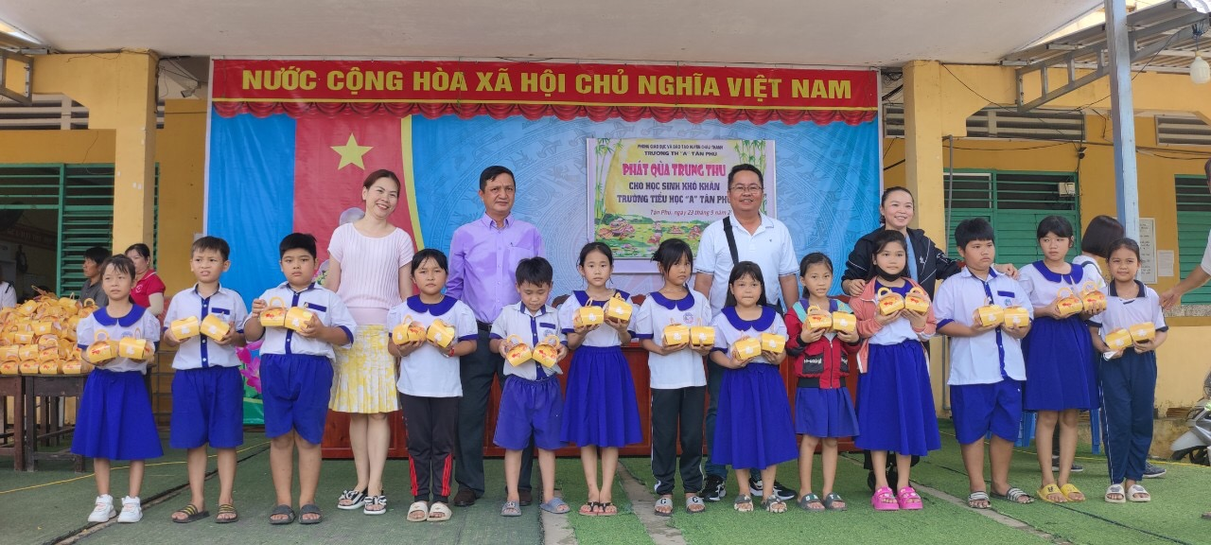

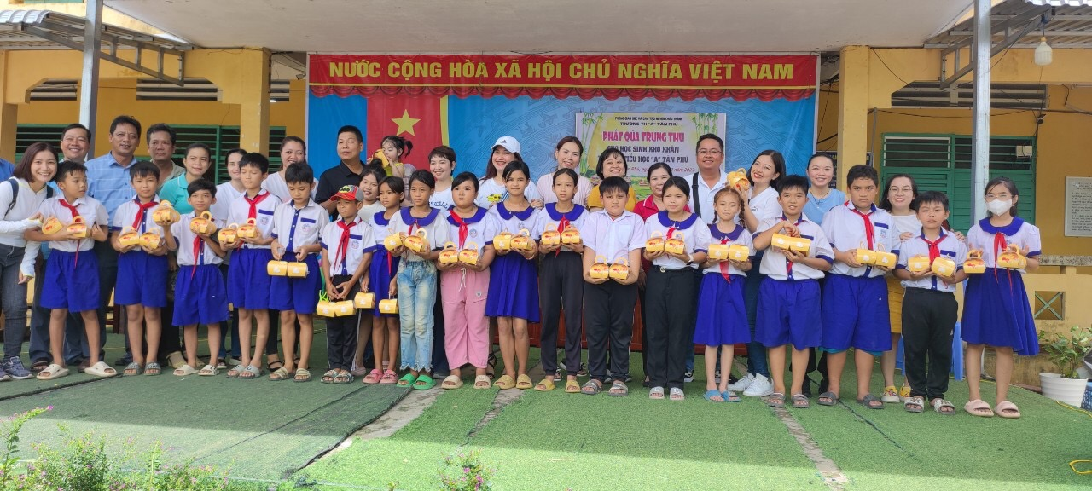

Đây là hoạt động nghĩa tình nhằm chung tay chăm lo cho các em học sinh nghèo, cận nghèo và học sinh có hoàn cảnh khó khăn được vui Tết Trung thu, để các em hưởng một cái tết trung thu vui tươi, ấm áp bên người thân, gia đình, thầy cô và bạn bè./.

***Minh Tân***